TALLER # 1 | INSTITUCIÓN EDUCATIVA MARCO FIDEL SUAREZ. SECCIÓN CARLOS OBANDO VELASCO  BANCO DE TALLERES  AREA: Matemáticas DOCENTE: Beatriz Elena Marín B.  Grado en que se puede aplicar: 4° Duración: 2 horas clase.  Resolver individualmente  OBJETIVO: Afianzar los procesos lógico-matemáticos mediante la elaboración, comparación y ejercitación de OPERACIONES de suma y resta  . Tema o Competencia: Representación de los números naturales de diferentes maneras.

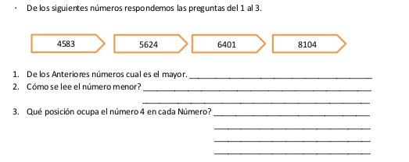
4. Escriba el número que corresponde.
5.Calcule las sumas.
1.348+278.454= 165. 652+2.780= 65.489+3.975=

6. Calcule las restas.
464.987 - 327.875= 879.965 - 684.567=

